# PROYECTO EMPRESA

Hecho por Pau Tortosa Perales, David Palet Molla y Adrián Vernich Oltra

1. ACTIVIDADES CLAVE  
   • Desarrollo y mantenimiento de la app: se llevarán a cabo tareas de programación, realización de pruebas y actualizaciones constantes.

• Diseño de una interfaz sencilla, atractiva e intuitiva, que facilite la compra y venta de productos de segunda mano.

• Gestión de la base de datos de usuarios y anuncios, garantizando la calidad del contenido.

• Atención al cliente, ofreciendo soporte técnico y resolución de dudas o incidencias de los usuarios.

• Campañas de marketing digital y difusión en redes sociales para dar a conocer la aplicación.

1. PROPUESTA DE VALOR  
   • ListFor es una plataforma local para la compraventa de objetos de segunda mano, similar a Wallapop, pero adaptada a las necesidades de nuestra comunidad.

• Ofrece una experiencia de usuario clara y práctica, con funciones como filtros por ubicación y chat en tiempo real.

• Fomenta la economía colaborativa y el consumo responsable a través de la reutilización de objetos.

* Logo:

1. SOCIOS Y FORMA JURÍDICA  
   • Socios:  
    - Equipo de desarrollo y diseño formado por compañeros o colaboradores externos.  
    - Especialistas en marketing digital y comunicación.  
    - Asesoramiento legal y contable, que puede provenir de profesionales del sector o de nuestros profesores.

• Forma jurídica:  
 - Se optará por una Sociedad Limitada (S.L.), dado que la responsabilidad se limita al capital aportado, siendo la opción habitual en proyectos emprendedores.

1. ESTRATEGIAS DE MARKETING A DESARROLLAR

Las 4 P del marketing que desarrollaremos serán las siguientes:

- Producto: Servicio de compraventa online.

-Precio: Los usuarios fijan el precio de los productos que suben para vender.

- Comunicación:

- Tarjeta de visita para posibles clientes o inversores:

• Difusión en redes sociales (Instagram, Facebook, TikTok) mediante contenido visual atractivo y testimonios de usuarios.

A modo de publicidad pondríamos en Instagram y Facebook una historia de este estilo:

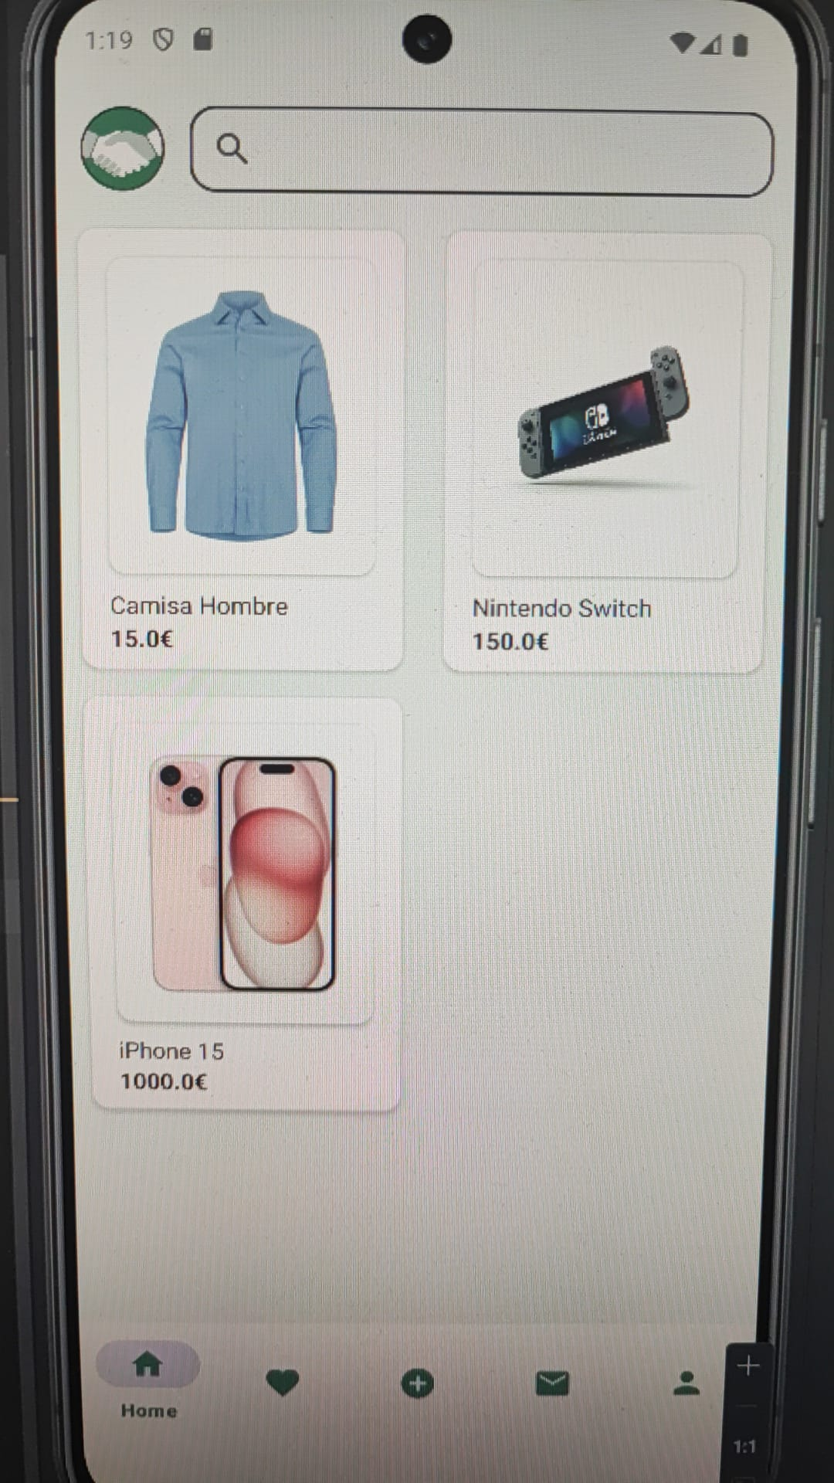

Y en TikTok algún video promocionando la aplicación.  
• Realización de campañas publicitarias en páginas webs para mejorar la visibilidad online de ListFor.  
• Colaboración con influencers para aumentar la credibilidad de la app.

1. RELACIÓN CON LOS CLIENTES  
   • Atención personalizada a través de chat online y correo electrónico.

• Creación de una sección de preguntas frecuentes y tutoriales que faciliten el uso de la app.

• Fomento de una comunidad activa donde los usuarios puedan compartir opiniones y sugerencias.

• Envío periódico de notificaciones y actualizaciones sobre nuevas funcionalidades o promociones.

1. FINANCIACIÓN / INVERSIÓN PARA LA CREACIÓN DE LA APP  
   • Financiación inicial mediante recursos propios y aportaciones de familiares o amigos.

• Utilización de campañas de crowdfunding para ampliar el proyecto y captar nuevos inversores.

• Posible acceso a subvenciones y ayudas públicas destinadas a proyectos innovadores.

1. COSTOS E INGRESOS  
   • COSTOS:  
    - Desarrollo técnico (programadores, diseñadores y testers), cuando la compañía sea más grande.  
    - Gastos en servidores, hosting y medidas de seguridad de la información.  
    - Inversión en campañas de marketing y publicidad digital.  
    - Costes administrativos, legales y contables.

• INGRESOS:  
 - Comisiones por cada venta realizada a través de la app.  
 - Publicidad dentro de la app dirigida a negocios locales.  
 - Subscripciones premium que ofrezcan ventajas adicionales (como anuncios destacados o acceso a estadísticas).  
 - Posibles colaboraciones o patrocinios con marcas afines.

1. REFLEXIÓN SOBRE LA VIABILIDAD DE LISTFOR  
   Desde mi punto de vista, ListFor presenta un gran potencial al basarse en un modelo probado como el de Wallapop, pero con la ventaja de adaptarse a las necesidades y características de un mercado local.  
   Sin embargo, se deben considerar algunos aspectos:

• El sector es altamente competitivo, por lo que es imprescindible apostar por una propuesta de valor clara y diferenciada.

• La inversión inicial en desarrollo y marketing puede ser considerable, por lo que se debe planificar cuidadosamente la captación de recursos.

• La fidelización y confianza de los usuarios serán esenciales; una buena atención al cliente y la gestión adecuada del feedback son fundamentales.

• La app deberá evolucionar constantemente para adaptarse a las nuevas demandas del mercado y a los avances tecnológicos.